液氮是如何通过气体中生产出来的?

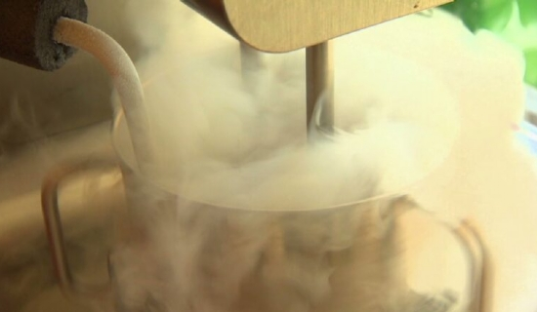
液氮是由空气分离设备产生的，因为氧气是由空气分离设备通过液化大气空气和通过不间断低温蒸馏氮气分离氧气产生的。氮气的制造从主空气压缩机的ASU制造过程开始，到产品储存罐的输出为止。空气被压缩，然后被引导到一个净化系统，在那里水分、碳和碳氢化合物被避免。之后，空气通过热交换器，被冷却到低温。然后，空气进入高压蒸馏塔，在塔顶变成氮气的蒸汽形式，然后被转移到低温储存罐。
氮气的应用 -
氮气是专业的工业气体之一，被应用于众多行业。
灯泡 - 氮气被用于制造灯泡。它是白炽灯泡中氩气的廉价替代品。
包装食品 - 氮气用于保存包装食品的新鲜度。防止食品的氧化。
肥料 - 氮用于制造增加土壤肥力的成分。
电子部件 - 氮用于制造晶体管、集成电路和二极管。
不锈钢 - 氮气也用于制造不锈钢。
高压设备 - 干燥的加压氮气被用于制造高压设备。
液氮是在低温下处于液态的氮气。它是在我们用高质量材料制造的液氮工厂中产生的。此外，液氮很轻松在不加压的情况下运输。现在，液氮被用于制备鸡尾酒，因为它可以冷却杯子和冻结成分。它被用于食品的运输，生物样本的低温保存，以及超导体的冷却剂，和真空泵。它还被用于冷冻治疗，以避免皮肤异常，保护材料免受氧气暴露等。

